# PERTEMUAN 12 KONSEP PEMROGRAMAN BERIORIENTASI OBJEK INHERITANTANCE/PEWARISAN

Nama: Nabila Maulidia  
Kelas: XI PPLG 1

---

1. Kembangkan contoh 1 program diatas dengan menambahkan attribut Tunjangan Makan, Transport pada parent class, lalu pada child class kalkulasi gaji total dengan membuat mehod nya,

Rumus gaji total = Gaji + Bonus+ Tunjangan makan + Transport.

* **Kode Program dan Hasil Output Perhitungan Gaji Karyawan :**

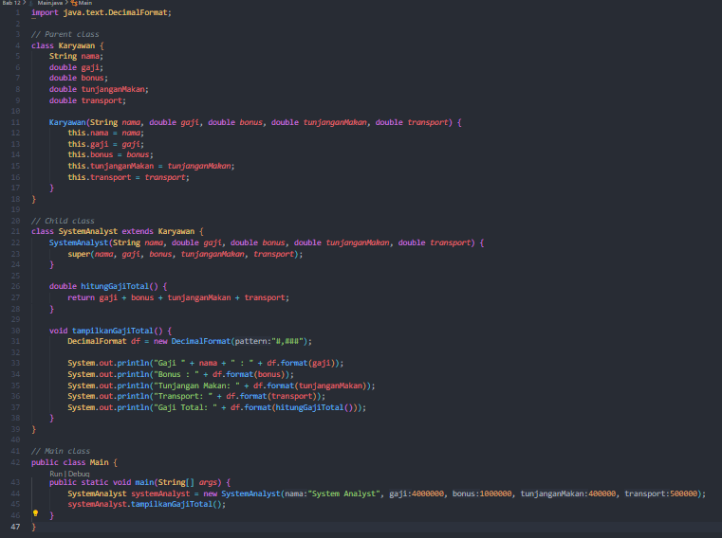

* **Hasil Output Gaji Total Karyawan :**

